電通二乙微處理器實驗 實驗結報

實驗名稱 | Lab 10 –紅外線控制
組別 |  | 組員 | 蘇峻緯

- 實驗目的
認識紅外線
偵測人體移動
認識紅外線遙控
解析紅外線遙控碼
從Ardunio發射紅外線遙控訊號
- 實驗步驟
CHECK POINT 1
接收紅外線遙控器編碼
紅外線遙控接收元件的內部包含紅外線接收元件以及訊號處理IC，選擇檔案→範例→IRremote→IRrecvDemo
CHECK POINT 2
發射紅外線編碼並可由另一台正確接收
根據IRremote程式庫的設定，紅外線發射LED必須接到第3腳
- 程式碼
CHECK POINT 1
#include <IRremote.h>
const int irReceiverPin = 2;

IRrecv irrecv(irReceiverPin);
decode_results results;

void setup() {
Serial.begin(9600);
irrecv.enableIRIn();
}

void loop() {
if (irrecv.decode(&results))
{
Serial.print("irCode: ");
Serial.print(results.value, HEX);
Serial.print(", bit: ");
Serial.println(results.bits);
irrecv.resume();
}
}

CHECK POINT 2
#include <IRremote.h>
const int buttonPin = 4;
int buttonState = 0;
IRsend irsend;

void setup() {
pinMode(buttonPin,INPUT);
}

void loop() {
buttonState = digitalRead(buttonPin);
if(buttonState==HIGH)
{
irsend.sendNEC(0x0000651,32);
}
}

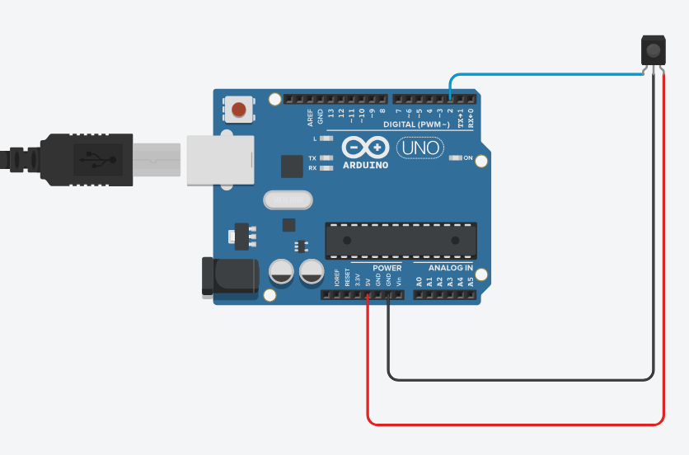
- 實驗結果及分析

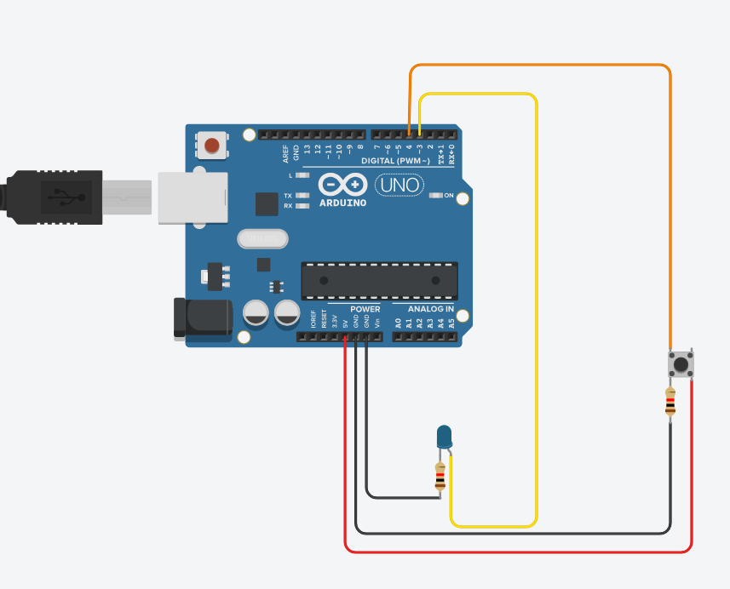
- 心得討論
紅外線編碼可以自行修改讓別人接收，但有些電腦使用7697接收到的編碼卻不會跟自行修改的一樣，但有些電腦會。

